Міністерство освіти і науки України

Національний технічний університет України «Київський політехнічний інститут імені Ігоря Сікорського»

Факультет інформатики та обчислювальної техніки

Кафедра інформатики та програмної інженерії

Звіт

з лабораторної роботи № 5 з дисципліни

«Основи програмування 2. Модульне програмування»

«Успадкування та поліморфізм»

Варіант 24

Виконав студент ІП-11 Печковський Олександр Костянтинович

(шифр, прізвище, ім'я, по батькові)

Перевірив Вітковська Ірина Іванівна

(прізвище, ім'я, по батькові)

Київ 2022

**Умова задачі:**

Створити клас "Банківський рахунок", який містить назву банку, номер рахунку, статус (діє, закінчився) та методи додавання / зняття коштiв. На основі цього класу створити класи-нащадки "Депозитний рахунок", який додатково мiстить дату його відкриття, період, ставку, суму коштів, та "Розрахунковий рахунок", який додатково містить дату останньої операції, залишок коштів на рахунку. Створити n пар депозитних та розрахункових рахунків. В межах вказаного періоду передбачити щомісячне перерахування процентів по депозиту на відповідний розрахунковий рахунок. У випадку закінчення терміну дії депозиту, перерахувати на вiдповiдний розрахунковий рахунок усі кошти (разом з процентами) та закрити відповідний депозитний рахунок.

**Код на С++:**

**Lab5C++.cpp**

#include "Header.h"

int main()

{

cout << "Enter the number of pairs of bank accounts: ";

int n;

cin >> n;

cin.ignore();

vector<CurrentAccount> currents;

vector<DepositAccount> deposits;

CreatePairOfAccounts(n, currents, deposits);

BankOperations(n, currents, deposits);

AccountsOutput(n, currents, deposits);

return 0;

}

**Header.h**

#pragma once

#include <iostream>

#include <vector>

#include <string>

using namespace std;

class Date {

private:

int year;

int month;

int day;

public:

void setYear(int);

void setMonth(int);

void setDay(int);

int getYear();

int getMonth();

int getDay();

Date(string);

Date(int, int, int);

string getString();

friend int getMonthsBetweenDates(Date&, Date&);

};

class BankAccount {

private:

string bankName;

int account_number;

bool isAvailable;

public:

BankAccount(vector<string>);

void setIsAvailable(bool);

int getAccountNumber();

bool getIsAvailable();

string getBankName();

virtual void addBalance(double) = 0;

virtual void subBalance(double) = 0;

};

class CurrentAccount : public BankAccount {

private:

Date lastOperationDate;

double balance;

public:

CurrentAccount(vector<string>);

void setLastOperationDate(Date);

double getBalance();

Date getLastOperationDate();

void addBalance(double);

void subBalance(double);

};

class DepositAccount : public BankAccount {

private:

Date openingDate;

int period;

double balance;

double rate;

public:

DepositAccount(vector<string>);

Date getOpeningDate();

int getPeriod();

double getBalance();

double getRate();

void addBalance(double);

void subBalance(double);

};

void CreatePairOfAccounts(int, vector<CurrentAccount>&, vector<DepositAccount>&);

void BankOperations(int, vector<CurrentAccount>&, vector<DepositAccount>&);

void AccountsOutput(int, vector<CurrentAccount>&, vector<DepositAccount>&);

Date getSystemDate();

vector<string> split(string, char);

**Source.cpp**

#include "Header.h"

void Date::setYear(int yr) { year = yr; };

void Date::setMonth(int mon) { month = mon; };

void Date::setDay(int d) { day = d; };

int Date::getYear() { return year; };

int Date::getMonth() { return month; };

int Date::getDay() { return day; };

Date::Date(string str) {

vector<string> temp = split(str, '.');

day = stoi(temp[0]);

month = stoi(temp[1]);

year = stoi(temp[2]);

}

Date::Date(int day = 1, int month = 1, int year = 1900) {

this->year = year;

this->month = month;

this->day = day;

}

string Date::getString() {

string strDay = to_string(day);

string strMonth = to_string(month);

if (day < 10) {

strDay = '0' + to_string(day);

}

if (month < 10) {

strMonth = '0' + to_string(month);

}

return strDay + '.' + strMonth + '.' + to_string(year);

}

int getMonthsBetweenDates(Date& date1, Date& date2) {

return ((date1.year - date2.year) * 12) + date1.month - date2.month;

}

BankAccount::BankAccount(vector<string> attributes) {

bankName = attributes[0];

account_number = stoi(attributes[1]);

isAvailable = true;

}

void BankAccount::setIsAvailable(bool isAvailable) { this->isAvailable = isAvailable; };

int BankAccount::getAccountNumber() { return account_number; };

bool BankAccount::getIsAvailable() { return isAvailable; };

string BankAccount::getBankName() { return bankName; };

CurrentAccount::CurrentAccount(vector<string> attributes) : BankAccount(attributes) {

balance = stod(attributes[2]);

lastOperationDate = Date();

}

void CurrentAccount::setLastOperationDate(Date date) { lastOperationDate = date; };

double CurrentAccount::getBalance() { return balance; };

Date CurrentAccount::getLastOperationDate() { return lastOperationDate; };

void CurrentAccount::addBalance(double sum) { balance += sum; };

void CurrentAccount::subBalance(double sum) { balance -= sum; };

DepositAccount::DepositAccount(vector<string> attributes) : BankAccount(attributes) {

balance = stod(attributes[2]);

rate = stod(attributes[3]);

openingDate = Date(attributes[4]);

period = stoi(attributes[5]);

}

Date DepositAccount::getOpeningDate() { return openingDate; };

int DepositAccount::getPeriod() { return period; };

double DepositAccount::getBalance() { return balance; };

double DepositAccount::getRate() { return rate; };

void DepositAccount::addBalance(double sum) { balance += sum; };

void DepositAccount::subBalance(double sum) { balance -= sum; };

void CreatePairOfAccounts(int size, vector<CurrentAccount>& currents, vector<DepositAccount>& deposits) {

cout << "\nEnter info about accounts in following format:\n\n";

cout << "1st line - current account: [bank name, account number, balance]\n";

cout << "2nd line - deposit account: [bank name, account number, balance, monthly rate, start date, period]\n\n";

for (int i = 0; i < size; i++)

{

cout << "Enter pair " << i + 1<<":\n";

string str;

vector<string> attributes;

getline(cin, str);

attributes = split(str, ',');

currents.push_back(CurrentAccount(attributes));

getline(cin, str);

attributes = split(str, ',');

deposits.push_back(DepositAccount(attributes));

cout << endl;

}

}

void BankOperations(int size, vector<CurrentAccount>& currents, vector<DepositAccount>& deposits) {

Date now = getSystemDate();

for (int i = 0; i < size; i++)

{

Date openDate = deposits[i].getOpeningDate();

int completedMonth = getMonthsBetweenDates(now, openDate);

double percents;

if (completedMonth >= deposits[i].getPeriod())

{

percents = deposits[i].getPeriod() * (deposits[i].getBalance() * (deposits[i].getRate())/100);

currents[i].addBalance(deposits[i].getBalance());

deposits[i].subBalance(deposits[i].getBalance());

deposits[i].setIsAvailable(false);

openDate.setMonth(openDate.getMonth() + deposits[i].getPeriod());

}

else

{

percents = completedMonth * (deposits[i].getBalance() * (deposits[i].getRate())/100);

openDate.setMonth(openDate.getMonth() + completedMonth);

}

while (openDate.getMonth() > 12)

{

openDate.setYear(openDate.getYear() + 1);

openDate.setMonth(openDate.getMonth() - 12);

}

currents[i].addBalance(percents);

currents[i].setLastOperationDate(openDate);

}

}

void AccountsOutput(int size, vector<CurrentAccount>& currents, vector<DepositAccount>& deposits) {

cout << endl;

for (int i = 0; i < size; i++)

{

CurrentAccount c = currents[i];

DepositAccount d = deposits[i];

Date lastOp = c.getLastOperationDate();

string status = d.getIsAvailable() ? "open" : "closed";

cout << "Pair " << i + 1 << ": " << endl;

cout << "Bank name: " << c.getBankName()

<< "\nAccount number: " << c.getAccountNumber()

<< "\nDate of last operation: " << lastOp.getString()

<< "\nBalance: " << c.getBalance() << endl;

cout << "\nBank name: " << d.getBankName()

<< "\nAccount number: " << d.getAccountNumber()

<< "\nStatus: " << status

<< "\nBalance: " << d.getBalance() << endl << endl;

}

}

Date getSystemDate()

{

struct tm currentTime;

time_t t = time(NULL);

localtime_s(&currentTime, &t);

return Date(currentTime.tm_mday, currentTime.tm_mon + 1, currentTime.tm_year + 1900);

}

vector<string> split(string str, char separator) {

vector<string> res;

string slice = "";

str += " ";

for (int i = 0; i < str.length(); i++) {

if (str[i] == separator)

{

if (slice.length() > 0) {

res.push_back(slice);

slice = "";

}

}

else {

slice += str[i];

}

}

res.push_back(slice);

return res;

}

**Скріншот роботи програми на C++:**

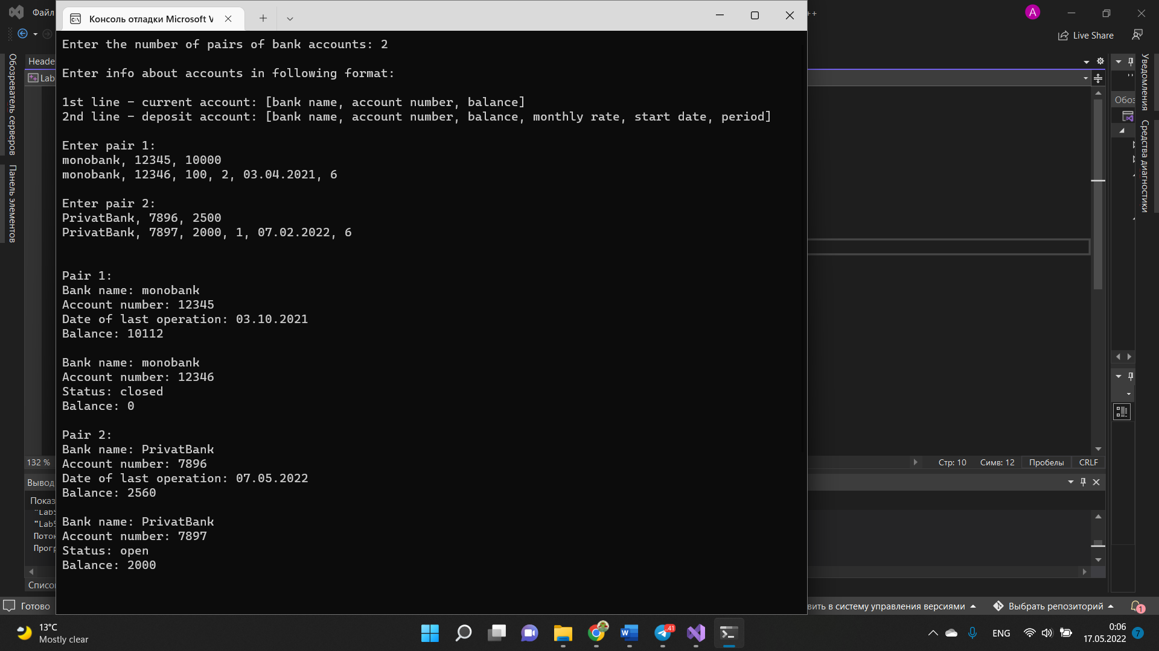

**Код на Python:**

**Lab5Python.py**

from BankAccount import *

n = int(input("Enter the number of pairs of bank accounts: "))

currents_array, deposits_array=CreatePairOfAccounts(n)

BankOperations(n, currents_array, deposits_array)

AccountsOutput(n, currents_array, deposits_array)

**BankAccount.py**

from abc import ABC, abstractmethod

from datetime import datetime

class Date:

__year = 1900

__month = 1

__day = 1

def __init__(self, day=1, month=1, year=1900):

self.__day = day

self.__month = month

self.__year = year

def set_year(self, year):

self.__year = year

def set_month(self, month):

self.__month = month

def set_day(self, day):

self.__day = day

def get_year(self):

return self.__year

def get_month(self):

return self.__month

def get_day(self):

return self.__day

def __str__(self):

d_str = str(self.__day)

if self.__day < 10:

d_str = '0' + str(self.__day)

m_str = str(self.__month)

if self.__month < 10:

m_str = '0' + str(self.__month)

return "{}.{}.{}".format(d_str, m_str, self.__year)

def get_month_between_dates(self, other):

return ((self.__year - other.get_year()) * 12) + self.__month - other.get_month()

def get_system_date():

current_datetime = datetime.now()

sys_date = Date(current_datetime.day, current_datetime.month, current_datetime.year)

return sys_date

class BankAccount(ABC):

__bank_name = ""

__account_number = 0

__is_available = True

def __init__(self, attributes):

self.__bank_name = attributes[0]

self.__account_number = int(attributes[1])

self.__is_available = True

def set_is_available(self, status):

self.__is_available = status

def get_bank_name(self):

return self.__bank_name

def get_account_number(self):

return self.__account_number

def get_is_available(self):

return self.__is_available

@abstractmethod

def add_balance(self, a):

pass

@abstractmethod

def sub_balance(self, a):

pass

class CurrentAccount(BankAccount):

__last_operation_date = Date()

__balance = 0.0

def __init__(self, attributes):

super(CurrentAccount, self).__init__(attributes)

self.__balance = float(attributes[2])

self.__last_operation_date = Date()

def set_last_operation_date(self, date):

self.__last_operation_date = date

def get_last_operation_date(self):

return self.__last_operation_date

def get_balance(self):

return self.__balance

def add_balance(self, a):

self.__balance += a

def sub_balance(self, a):

self.__balance -= a

class DepositAccount(BankAccount):

__opening_date = Date()

__period = 0

__balance = 0.0

__rate = 0.0

def __init__(self, attributes):

super(DepositAccount, self).__init__(attributes)

self.__balance = float(attributes[2])

self.__rate = float(attributes[3])

att_for_date = attributes[4].split('.')

self.__opening_date = Date(int(att_for_date[0]), int(att_for_date[1]), int(att_for_date[2]))

self.__period = int(attributes[5])

def get_opening_date(self):

return self.__opening_date

def get_period(self):

return self.__period

def get_balance(self):

return self.__balance

def get_rate(self):

return self.__rate

def add_balance(self, a):

self.__balance += a

def sub_balance(self, a):

self.__balance -= a

def CreatePairOfAccounts(size):

currents_array = []

deposits_array = []

print("\nEnter info about accounts in following format:\n\n"

"1st line - current account: [bank name, account number, balance]\n"

"2nd line - deposit account: [bank name, account number, balance, monthly rate, start date, period]\n")

for i in range(size):

print("Enter pair "+str(i+1)+": ")

attributes = input().split(',')

currents_array.append(CurrentAccount(attributes))

attributes = input().split(',')

deposits_array.append(DepositAccount(attributes))

print()

return currents_array, deposits_array

def BankOperations(size, currents_array, deposits_array):

now = get_system_date()

for i in range(size):

open_date = deposits_array[i].get_opening_date()

completed_month = now.get_month_between_dates(open_date)

if completed_month >= deposits_array[i].get_period():

percents = deposits_array[i].get_period() * (deposits_array[i].get_balance() * (deposits_array[i].get_rate())/100)

currents_array[i].add_balance(deposits_array[i].get_balance())

deposits_array[i].sub_balance(deposits_array[i].get_balance())

deposits_array[i].set_is_available(False)

open_date.set_month(open_date.get_month() + deposits_array[i].get_period())

else:

percents = completed_month * (deposits_array[i].get_balance() * (deposits_array[i].get_rate())/100)

open_date.set_month(open_date.get_month() + completed_month)

while open_date.get_month() > 12:

open_date.set_year(open_date.get_year() + 1)

open_date.set_month(open_date.get_month() - 12)

currents_array[i].add_balance(percents)

currents_array[i].set_last_operation_date(open_date)

def AccountsOutput(size, currents_array, deposits_array):

print()

for i in range(size):

c = currents_array[i]

d = deposits_array[i]

last_op = c.get_last_operation_date()

status = "open" if d.get_is_available() else "closed"

print("Pair {}:\n"

"Bank name: {}"

"\nAccount number: {}"

"\nDate of last operation: {}"

"\nBalance: {}"

"\n\nBank name: {}"

"\nAccount number: {}"

"\nStatus: {}"

"\nBalance: {}\n\n"

.format(str(i + 1), c.get_bank_name(), c.get_account_number(), last_op.__str__(), c.get_balance(),

d.get_bank_name(), d.get_account_number(), status, d.get_balance()))

**Скріншот роботи програми на Python:**

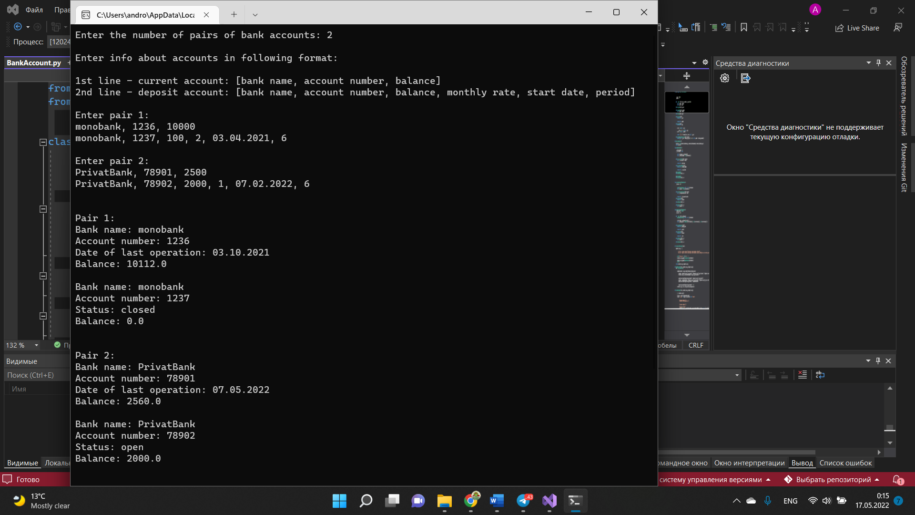

**Висновок:** під час виконання лабораторної роботи я вивчив механізми успадкування та поліморфізму.